Formulář pro reklamaci
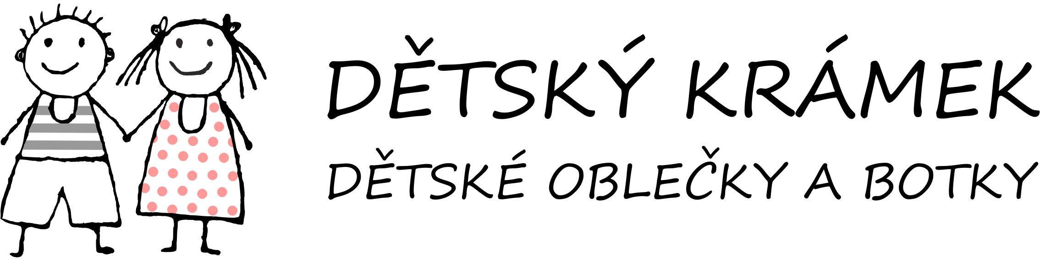

Kamenný obchod a e-shop: Dětský krámek, www.detsky-kramek.cz
Majitel: Romana Korseltová IČ: 41304543, DIČ: CZ7160152395 tel: +420 723 053 937
Kontaktní osoba: Michaela Nedvědová tel: +420 607 822 924, e-mail: info@detsky-kramek.cz

Adresa kamenného obchodu pro zaslání zboží:
Dětský krámek - Bezručova 569/12, 405 02 Děčín IV

Jméno a příjmení:…………………………………………………………………………………...
Číslo objednávky:……………………………………………………………………………………
Telefon:…………………………………….E-mail:…………………………………………………
Jaké zboží reklamujete:
- název:…………………………………………………………………………………………
- velikost:……………………………………počet kusů:…………………………………….
Popis reklamace:
…………………………………………………………………………………………………………………………………………………………………………………………………………………………………………………………………………………………………………………………………………………………………………………………………………………………………………
…………………………………………………………………………………………………………
Návrh řešení reklamace:……………………………………………………………………………
Datum:……………………………………………. Podpis:…………………………………………

Výměna, vrácení zboží a reklamace se řídí Všeobecnými obchodními podmínkami platnými od 1.1.2023.
………………………………………………………………………………………………………………………………
Pro účely Dětského krámku:
Reklamace doručena dne:
Potvrzeno doručení reklamace na obchod dne:
Způsob vyřízení reklamace:

